**Clase 25, ficha 19 (Calcular Porcentaje)**

**Asignatura:** Educación Matemática **Curso:** Séptimo básico

**Fecha:** Semana del 28/09 al 09/10 (2 semanas) **Docentes:** Romina Ramírez R **/** Virginia Ávila R.

**Nombre del Alumno:___________________________________________________________________**

**I.- Objetivo de Aprendizaje:** OA 4. Números y operaciones.

Mostrar que comprenden el concepto de porcentaje:

• representándolo de manera pictórica

• calculando de varias maneras

• aplicándolo a situaciones sencillas

**Indicadores de evaluación:** Calculan mentalmente el porcentaje de un valor, aplicando la estrategia de la división o de la multiplicación. Resuelven problemas que involucran porcentajes en situaciones de la vida real

**II.- Contenido:** Porcentaje

**III.- Objetivo de la clase**: Representar el porcentaje de manera concreta, pictórica y simbólica.

**IV.- Indicaciones generales: Observa los siguientes videos.**

[**https://www.loom.com/share/33044f2c82704b2694bf31651e153c59**](https://www.loom.com/share/33044f2c82704b2694bf31651e153c59)

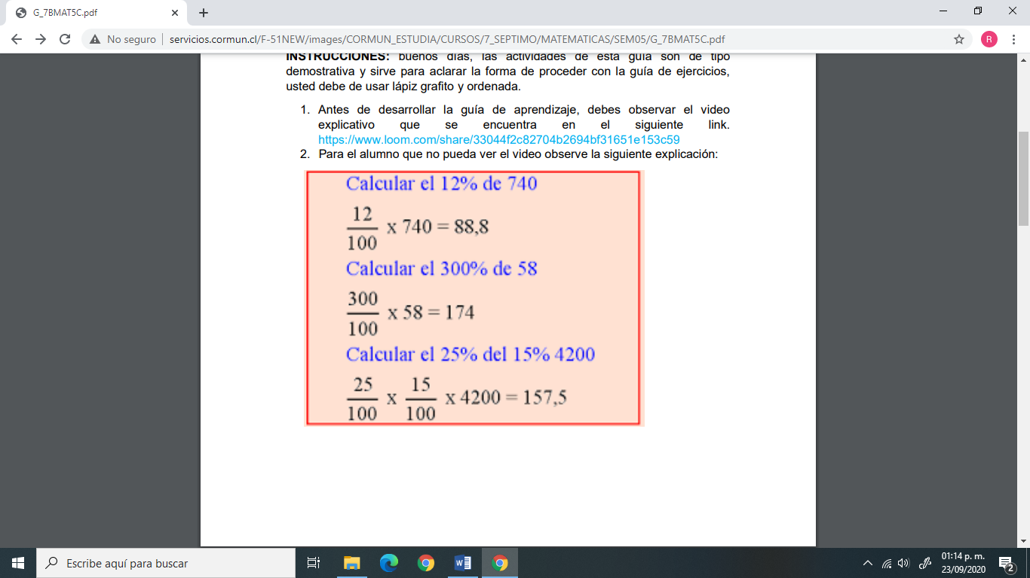

**V.- Actividad a desarrollar**

1-. Escribe en el cuaderno de matemática la fecha, el objetivo de la clase

2-. Resuelve las páginas del **texto del estudiante** 32 a 35

3-. Escribe en tu cuaderno el tiket de salida al finalizar los ejercicios y responde.

4-. Si tienes dudas consultar a la docente por correo electrónico [profesorarominaramirez@gmail.com](mailto:profesorarominaramirez@gmail.com)

5-. Se irá evaluando formativamente en el transcurso de la clase online.

**VI.-** **Retroalimentación:** La retroalimentación se realizará mediante las clases online que son dos días a la semana. (Martes 10:00 a 11:00 y Miércoles 12:15 a 13:15)

**VII.- Fecha de envío:**  Viernes 25 de Septiembre de 2020

**VIII.- Cómo y/o donde enviar: E**nvíalas al siguiente correo [profesorarominaramirez@gmail.com](mailto:profesorarominaramirez@gmail.com) con tu nombre y apellido. o al classrom

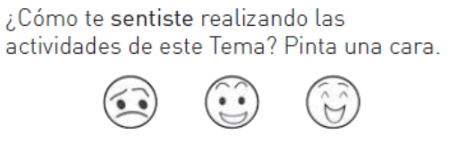

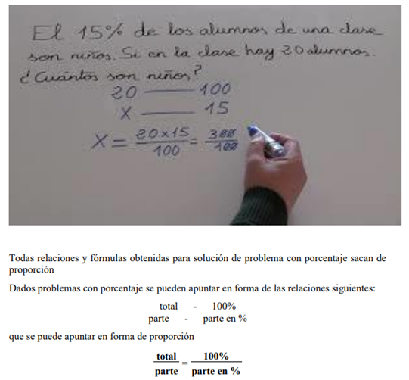

Utilizando esta proporción se puede obtener una fórmula para solución de los tipos de problemas con porcentaje más comunes.

Ejercicios 1.

1. ¿Cuál es el 25 % de 430?
2. ¿Cuál es el 200 % de 46?
3. ¿Cuál es el 1, 5 % de 465?
4. ¿Cuánto es 3 % de 590?
5. ¿Cuál es el número cuyo 60 % es 34?
6. ¿Cuál es el número cuyo 10 % es 80?
7. ¿De qué número, 15 es el 15 %?
8. ¿De qué número, 65 es el 70 %?
9. ¿Qué porcentaje es 140 de 35?

Ticket de Salida

I.- Marca la alternativa correcta

|  |  |
| --- | --- |
| 1. El 52% de 7425 es:  A. 3712  B. 3861  C. 14279  D. 14950 | 2. Si 107 es el 25% de un número, ¿cuál es  el 100%?  A. 27  B. 214  C. 321  D. 428 |
| 3. En un curso de 45 estudiantes, 18 son  hombres. ¿Cuál es el porcentaje de  mujeres en el curso?  A. 70%  B. 60%  C. 50%  D. 40% | 4. La cuenta de la luz en enero fue de $35600. Si en febrero la cuenta bajó en 12%, ¿cuál es el monto que se debe pagar en febrero?  A. $30000  B. $31 328  C. $31438  D. $32400 |
| 5. Por un artículo que costaba $36 500  se pagan $32 120. ¿Qué porcentaje de  descuento se le aplicó?  A. 12%  B. 15%  C. 88%  D. 90% | 6. Si todos los sectores tienen igual  área, ¿qué porcentaje del círculo  está achurado?  A. 12,5%  B. 25%  C. 45,5%  D. 50% |
| 7. ¿Cuál es el 30% de 750?  A. 0,3  B. 225  C. 2250  D. 225000 | 8-. Un artículo que valía $ 380 el mes pasado subió en un 50% y este mes bajó en un 50 % ¿ En qué porcentaje varió el precio del articulo?  A) 0%  B) 25%  C) 50%  D) 75% |

I-. Resuelve.

8. Marcela tiene 600 láminas para repartir entre sus 3 sobrinos: 20% para Sebastián, 30% para Ana y 50% para Joaquín.

a. ¿Cuántas recibirá cada uno? b. ¿Qué porcentaje de láminas tendrá Ana

respecto de las que recibirá Joaquín?

|  |  |
| --- | --- |
|  |  |

